BỘ GIÁO DỤC VÀ ĐÀO TẠO
TRƯỜNG ĐẠI HỌC SÀI GÒN
KHOA CÔNG NGHỆ THÔNG TIN
───────── ✦ ─────────
HỌC PHẦN: HỌC SÂU (DEEP LEARNING)
BÀI TẬP 06
PERCEPTRON VÀ MẠNG NƠ-RON NHÂN TẠO
Sinh viên thực hiện: Vũ Gia Huy
Mã số sinh viên: 3123411125
Lớp: DCT123C3
Thành phố Hồ Chí Minh, tháng 10 năm 2026

MỤC LỤC
PHẦN 1. BÀI TẬP VỀ PERCEPTRON ĐƠN 2
Câu 1. Thiết kế perceptron cho ranh giới x₂ = −1.5x₁ + 3 2
Câu 2. Perceptron và bộ phân lớp tuyến tính 3
Câu 3. Huấn luyện perceptron cho hàm OR bằng gradient descent 7
Câu 4. Huấn luyện perceptron cho hàm AND 9
PHẦN 2. BÀI TẬP VỀ MẠNG NƠ-RON NHIỀU TẦNG 12
Câu 1. Xác định miền kích hoạt của mạng nơ-ron 12
Câu 2. Khảo sát ảnh hưởng của trọng số bias 14
Câu 3. Thiết kế mạng nơ-ron phân loại sinh viên 17
Câu 4. Khảo sát sự thay đổi ranh giới phân loại 18
KẾT LUẬN 20

PHẦN 1. BÀI TẬP VỀ PERCEPTRON ĐƠN
Trước khi đi vào từng câu, cần thống nhất cách nhìn chung cho perceptron hai đầu vào. Nơ-ron tính tổng có trọng số s = w₁x₁ + w₂x₂ + b rồi đưa s qua hàm bước. Tập các điểm thỏa s = 0 là một đường thẳng trong mặt phẳng (x₁, x₂), đó chính là ranh giới quyết định: nửa mặt phẳng s ≥ 0 cho đầu ra +1, nửa còn lại cho −1. Như vậy, việc thiết kế perceptron cho một đường thẳng cho trước quy về việc viết phương trình đường thẳng ở dạng tổng quát w₁x₁ + w₂x₂ + b = 0.
Một điểm cần lưu ý: nhân cả hai vế với một số dương không làm thay đổi ranh giới cũng như cách gán nhãn, còn nhân với một số âm thì ranh giới giữ nguyên nhưng hai miền đổi nhãn cho nhau. Do đó lời giải thiết kế perceptron không duy nhất; trong bài, em chọn bộ trọng số có hệ số nguyên, gọn nhất.

Câu 1. Thiết kế perceptron cho ranh giới x₂ = −1.5x₁ + 3
Đề bài. Thiết kế perceptron đơn có ranh giới quyết định x₂ = −1.5x₁ + 3, hàm kích hoạt τ(s) = +1 khi s ≥ 0 và τ(s) = −1 khi s < 0.
Lời giải. Chuyển vế phương trình đường thẳng:
1.5x₁ + x₂ − 3 = 0
Nhân hai vế với 2 để các hệ số đều là số nguyên:
3x₁ + 2x₂ − 6 = 0
Đồng nhất với dạng w₁x₁ + w₂x₂ + b = 0, ta được bộ tham số của perceptron:
w₁ = 3, w₂ = 2, b = −6, y = τ(3x₁ + 2x₂ − 6)
Kiểm tra. Hai điểm (0; 3) và (2; 0) thuộc đường thẳng đã cho đều làm cho s = 0, nên chúng nằm đúng trên ranh giới. Gốc tọa độ O(0; 0) cho s = −6 < 0, suy ra y = −1; điểm (2; 2) cho s = 6 + 4 − 6 = 4 > 0, suy ra y = +1. Như vậy nửa mặt phẳng không chứa gốc tọa độ được gán nhãn +1, nửa chứa gốc tọa độ được gán nhãn −1.
Nếu muốn gán nhãn ngược lại (miền chứa gốc tọa độ là +1), chỉ cần đổi dấu toàn bộ tham số: w₁ = −3, w₂ = −2, b = 6. Ranh giới vẫn là đường thẳng cũ.
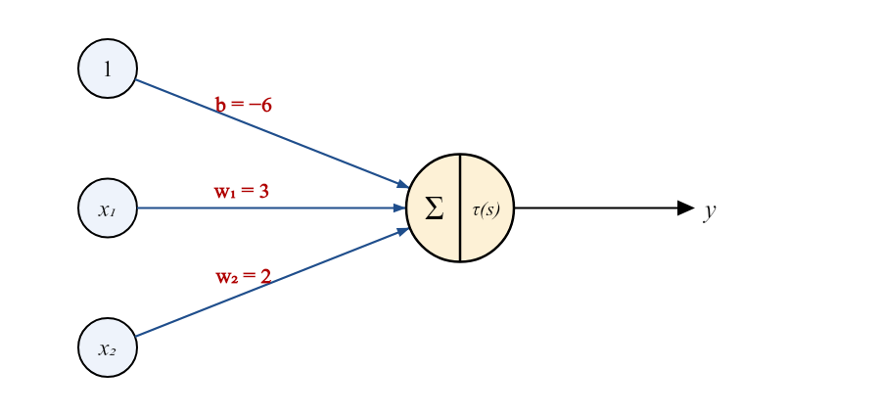
Hình 1. Sơ đồ perceptron của Câu 1
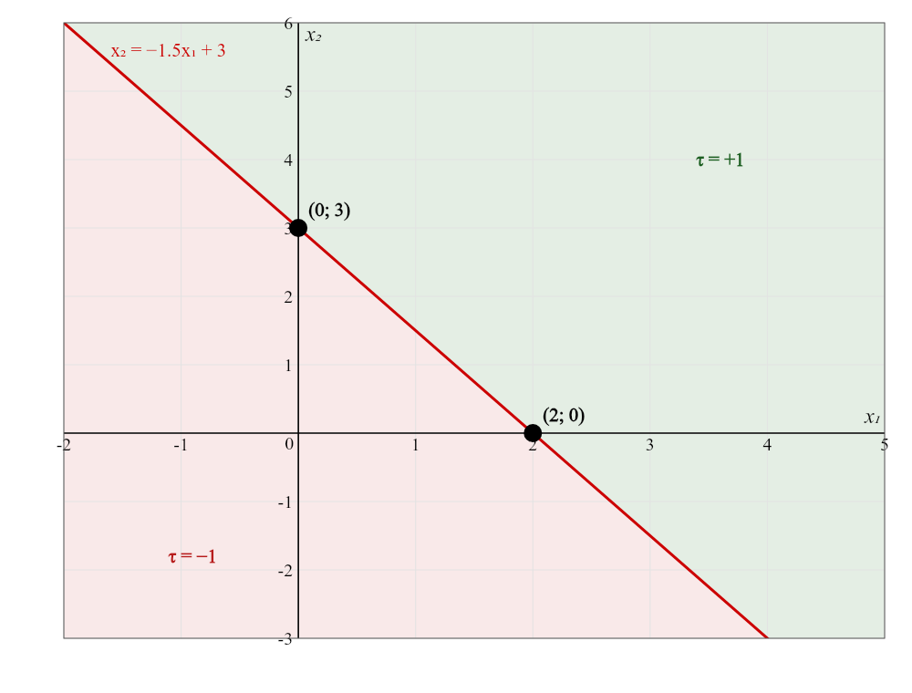
Hình 2. Ranh giới quyết định 3x₁ + 2x₂ − 6 = 0 và hai miền phân lớp

Câu 2. Perceptron và bộ phân lớp tuyến tính
Perceptron trong câu này có đầu ra y = f_{g}(wᵀx + b), với f_{g} nhận giá trị +1 khi wᵀx + b ≥ 0 và −1 trong trường hợp ngược lại. Trọng số nối từ nút hằng 1 chính là bias b.

a) Phương trình ranh giới quyết định
Đọc từ hình vẽ: bias b = −3, trọng số của x₁ là w₁ = 2.0, trọng số của x₂ là w₂ = 1.0. Ranh giới quyết định là tập các điểm làm cho tổng có trọng số bằng 0:
2x₁ + x₂ − 3 = 0 ⇔ x₂ = −2x₁ + 3
Đường thẳng này cắt trục hoành tại (1.5; 0) và cắt trục tung tại (0; 3). Miền phía trên bên phải đường thẳng cho y = +1, miền chứa gốc tọa độ cho y = −1.

b) Đầu ra với x⁽¹⁾ = (−1, 0) và x⁽²⁾ = (2, 0)
Bảng 1. Tính đầu ra của perceptron ở câu 2b
Đầu vào | x₁ | x₂ | s = 2x₁ + x₂ − 3 | y
x⁽¹⁾ | −1 | 0 | 2(−1) + 0 − 3 = −5 | −1
x⁽²⁾ | 2 | 0 | 2(2) + 0 − 3 = 1 | +1

Hai điểm nằm ở hai phía khác nhau của ranh giới nên perceptron xếp chúng vào hai lớp khác nhau: x⁽¹⁾ thuộc lớp −1, x⁽²⁾ thuộc lớp +1 (Hình 3).
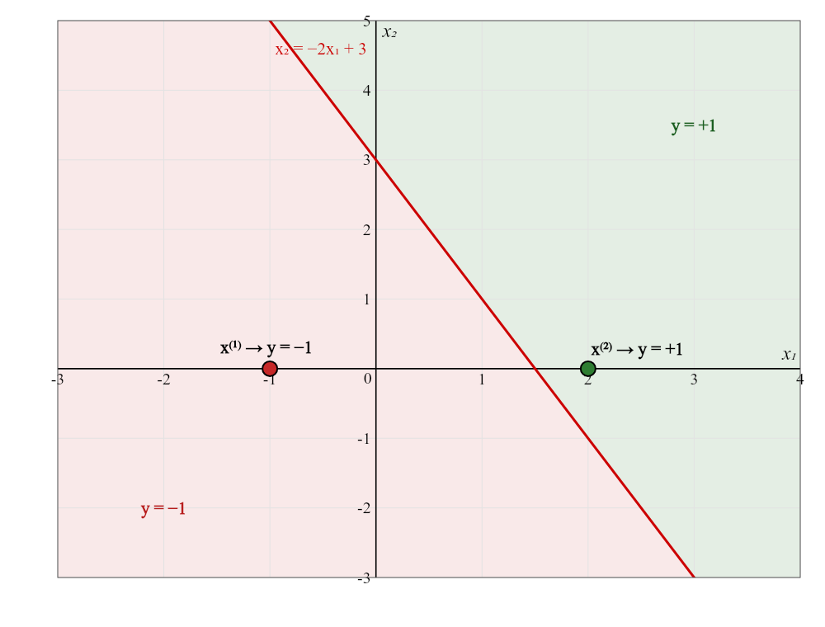
Hình 3. Ranh giới 2x₁ + x₂ − 3 = 0 và vị trí của hai điểm x⁽¹⁾, x⁽²⁾

c) Perceptron ứng với đường thẳng cho trong hình
Đường thẳng trong hình đi qua hai điểm (2; 0) và (0; −1). Viết phương trình theo đoạn chắn:
x₁/2 + x₂/(−1) = 1 ⇔ x₁ − 2x₂ − 2 = 0 ⇔ x₂ = 0.5x₁ − 1
Từ đó suy ra tham số của perceptron:
b = −2, w₁ = 1, w₂ = −2
Thay lại hai điểm để kiểm tra: (2; 0) cho 2 − 0 − 2 = 0, (0; −1) cho 0 + 2 − 2 = 0, cả hai đều nằm trên ranh giới. Với bộ trọng số này, gốc tọa độ cho s = −2 < 0, tức miền phía trên đường thẳng mang nhãn −1 và miền phía dưới mang nhãn +1. Đề bài không quy định miền nào là lớp dương, nên bộ tham số đổi dấu (b = 2, w₁ = −1, w₂ = 2) cũng là một đáp án đúng.
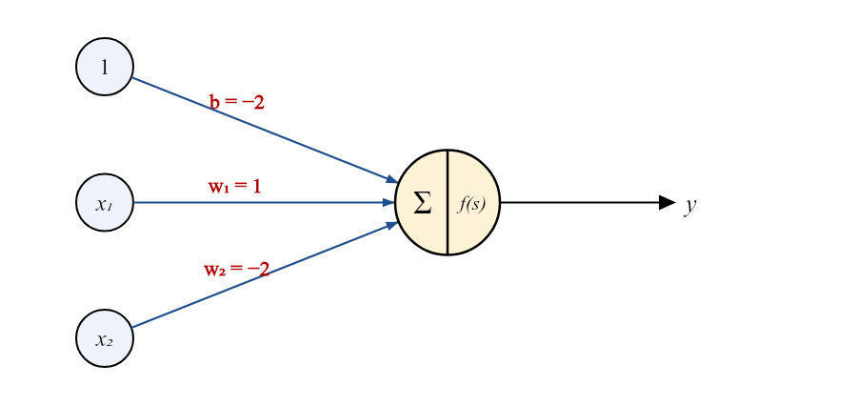
Hình 4. Perceptron tìm được ở câu 2c
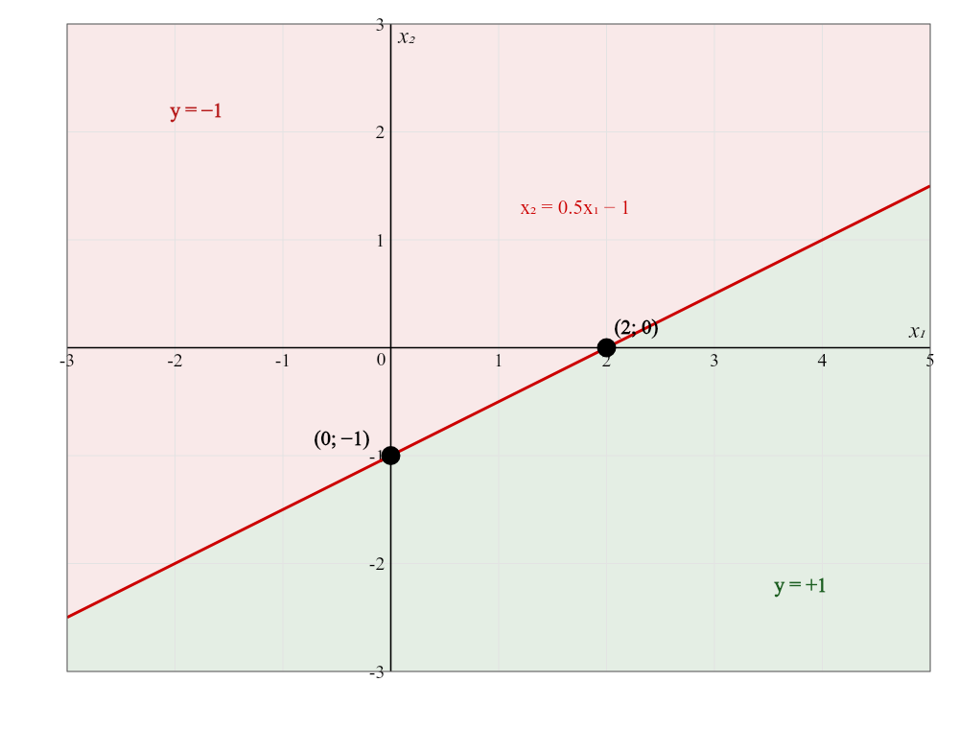
Hình 5. Ranh giới x₁ − 2x₂ − 2 = 0 của perceptron ở câu 2c

d) Perceptron cho hàm AND và hàm OR
Với x₁, x₂ ∈ {0, 1}, ta có bốn mẫu a(0, 0), b(1, 0), c(0, 1), d(1, 1); đầu ra +1 ứng với giá trị logic đúng, −1 ứng với giá trị sai. Bài toán là tìm một đường thẳng tách các mẫu dương ra khỏi các mẫu âm.
- Hàm AND: chỉ có d là mẫu dương. Đường thẳng x₁ + x₂ = 1.5 song song với đoạn bc và nằm giữa bc với d, nên tách được d khỏi a, b, c. Chọn w₁ = w₂ = 1, b = −1.5.
- Hàm OR: chỉ có a là mẫu âm. Đường thẳng x₁ + x₂ = 0.5 nằm giữa a và đoạn bc. Chọn w₁ = w₂ = 1, b = −0.5.
Bảng 2. Kiểm tra perceptron AND và OR trên bảng chân trị
x₁ | x₂ | s_{AND} = x₁ + x₂ − 1.5 | y_{AND} | s_{OR} = x₁ + x₂ − 0.5 | y_{OR}
0 | 0 | −1.5 | −1 | −0.5 | −1
1 | 0 | −0.5 | −1 | 0.5 | +1
0 | 1 | −0.5 | −1 | 0.5 | +1
1 | 1 | 0.5 | +1 | 1.5 | +1

Hai perceptron dùng chung vector trọng số w = (1, 1) và chỉ khác nhau ở bias. Vector trọng số cố định hướng của ranh giới, còn bias quyết định ranh giới nằm ở đâu, nên chỉ cần dịch bias là chuyển được từ AND sang OR. Các giá trị −1.5 và −0.5 cũng không phải lựa chọn duy nhất: khi w₁ = w₂ = 1, mọi b thỏa −2 ≤ b < −1 đều cho hàm AND và mọi b thỏa −1 ≤ b < 0 đều cho hàm OR. Em chọn điểm giữa của mỗi khoảng để ranh giới cách đều các mẫu hai bên.
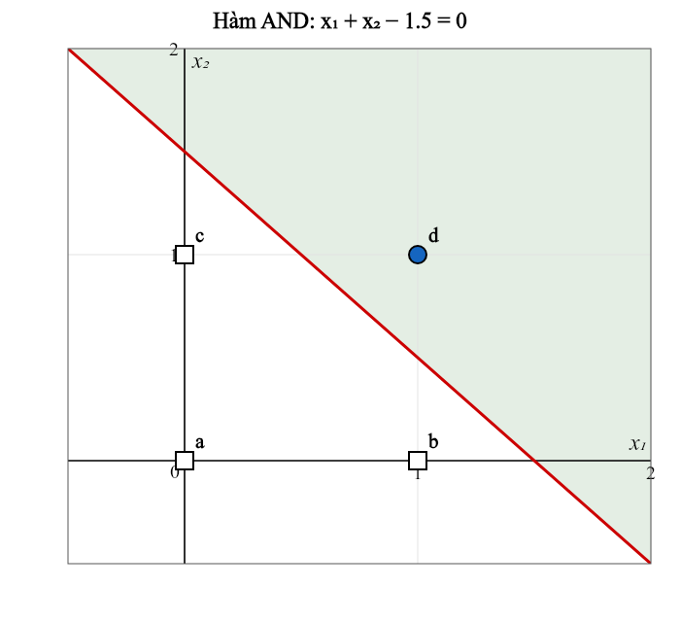
Hình 6. Ranh giới của perceptron AND (hình tròn: lớp +1, hình vuông: lớp −1)
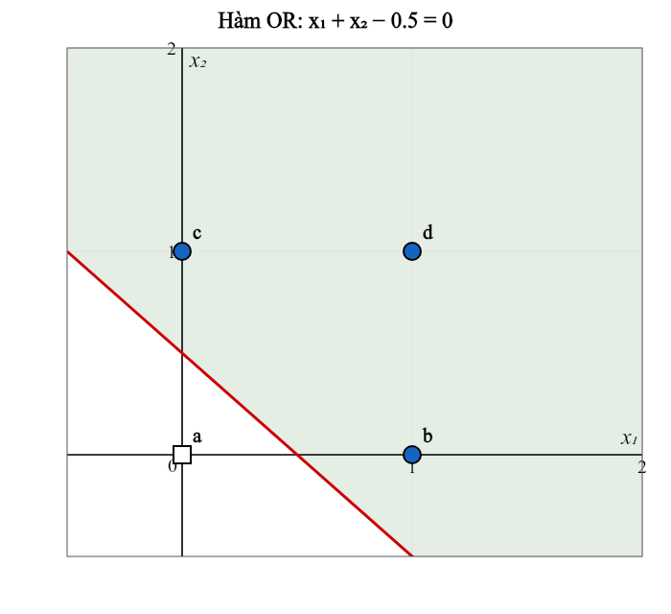
Hình 7. Ranh giới của perceptron OR

Câu 3. Huấn luyện perceptron cho hàm OR bằng gradient descent
Tập huấn luyện gồm bốn mẫu a(0, 0) nhãn −1, b(1, 0), c(0, 1), d(1, 1) cùng nhãn +1. Perceptron có dạng y = sign(wᵀx + b) và hàm mất mát
J(w, b) = Σ_{xᵢ ∈ Y} (−tᵢ)(wᵀxᵢ + b)
trong đó Y là tập các mẫu bị phân loại sai. Với một mẫu bị phân loại sai, nhãn tᵢ và giá trị wᵀxᵢ + b không cùng dấu, nên mỗi số hạng trong tổng đều không âm. J chỉ bằng 0 khi không còn mẫu nào bị phân loại sai.

a) Đạo hàm và công thức cập nhật
Lấy đạo hàm riêng của J theo w và b (tập Y được giữ cố định trong một bước):
∂J/∂w = −Σ{xᵢ ∈ Y} tᵢxᵢ, ∂J/∂b = −Σ{xᵢ ∈ Y} tᵢ
Theo gradient descent với tốc độ học ρ, tham số được dịch ngược hướng đạo hàm:
w ← w − ρ·∂J/∂w = w + ρ Σ_{xᵢ ∈ Y} tᵢxᵢ
b ← b − ρ·∂J/∂b = b + ρ Σ_{xᵢ ∈ Y} tᵢ
Ý nghĩa trực quan: mẫu dương bị xếp nhầm sẽ kéo w về phía nó, mẫu âm bị xếp nhầm sẽ đẩy w ra xa, nhờ đó ranh giới dần dịch về vị trí tách đúng hai lớp.

b) Thuật toán perceptron learning (batch mode)
Bước 1. Khởi tạo w(0), b(0), chọn tốc độ học ρ > 0, đặt k = 0.
Bước 2. Với mọi mẫu xᵢ trong tập huấn luyện, tính yᵢ = sign(w(k)ᵀxᵢ + b(k)). Lập tập Y = {xᵢ : yᵢ ≠ tᵢ}.
Bước 3. Nếu Y rỗng thì dừng; w(k), b(k) là nghiệm cần tìm.
Bước 4. Cập nhật đồng thời theo toàn bộ các mẫu sai: w(k+1) = w(k) + ρ Σ{Y} tᵢxᵢ và b(k+1) = b(k) + ρ Σ{Y} tᵢ.
Bước 5. Tăng k lên 1 và quay lại Bước 2. Trong cài đặt thực tế nên đặt thêm số vòng lặp tối đa, phòng trường hợp dữ liệu không khả tách tuyến tính.
Điểm khác với chế độ online là ở mỗi vòng, thuật toán duyệt hết tập dữ liệu rồi mới cập nhật một lần. Theo định lý hội tụ của perceptron, nếu dữ liệu khả tách tuyến tính thì thuật toán dừng sau hữu hạn bước. Hàm OR thỏa điều kiện này, nên chắc chắn thuật toán sẽ dừng.

c) Tham số ban đầu ứng với đường thẳng (1)
Đường thẳng (1) trong hình nằm ngang, đi qua tung độ 0.5. Đề bài ký hiệu là y = 0.5, nhưng trên hệ trục của bài toán đây chính là đường x₂ = 0.5. Viết lại ở dạng tổng quát:
0·x₁ + 1·x₂ − 0.5 = 0 ⇒ w(0) = (0, 1)ᵀ, b(0) = −0.5
Em chọn dấu sao cho nửa mặt phẳng phía trên (chứa c và d, hai mẫu có nhãn +1) là miền dương.

d) Chạy thuật toán với ρ = 0.4
Vòng lặp k = 0: w(0) = (0, 1), b(0) = −0.5, ranh giới x₂ = 0.5.
Bảng 3. Phân loại các mẫu với tham số ban đầu
Mẫu | x | t | s = wᵀx + b | y | Kết quả
a | (0, 0) | −1 | −0.5 | −1 | Đúng
b | (1, 0) | +1 | −0.5 | −1 | Sai
c | (0, 1) | +1 | 0.5 | +1 | Đúng
d | (1, 1) | +1 | 0.5 | +1 | Đúng

Chỉ có mẫu b bị phân loại sai, do đó Y = {b}. Ta có Σ tᵢxᵢ = (+1)·(1, 0) = (1, 0) và Σ tᵢ = 1. Cập nhật:
w(1) = (0, 1) + 0.4·(1, 0) = (0.4, 1)
b(1) = −0.5 + 0.4·1 = −0.1
Vòng lặp k = 1: w(1) = (0.4, 1), b(1) = −0.1, ranh giới 0.4x₁ + x₂ − 0.1 = 0.
Bảng 4. Phân loại các mẫu sau một lần cập nhật
Mẫu | x | t | s = wᵀx + b | y | Kết quả
a | (0, 0) | −1 | −0.1 | −1 | Đúng
b | (1, 0) | +1 | 0.3 | +1 | Đúng
c | (0, 1) | +1 | 0.9 | +1 | Đúng
d | (1, 1) | +1 | 1.3 | +1 | Đúng

Tập Y rỗng nên thuật toán dừng sau đúng một lần cập nhật. Perceptron thu được là
y = sign(0.4x₁ + x₂ − 0.1), ranh giới x₂ = −0.4x₁ + 0.1
Bước cập nhật vừa xoay ranh giới (w₁ đổi từ 0 thành 0.4, đường thẳng không còn nằm ngang) vừa hạ nó xuống (giao điểm với trục tung từ 0.5 xuống 0.1). Nhờ vậy mẫu b chuyển sang miền dương, còn mẫu a vẫn ở miền âm. Cũng cần thấy rằng a chỉ cách ranh giới một khoảng nhỏ (s = −0.1): perceptron dừng ngay khi hết mẫu sai chứ không tìm đường thẳng có lề lớn nhất, nên ranh giới cuối chưa chắc là ranh giới "đẹp" nhất.
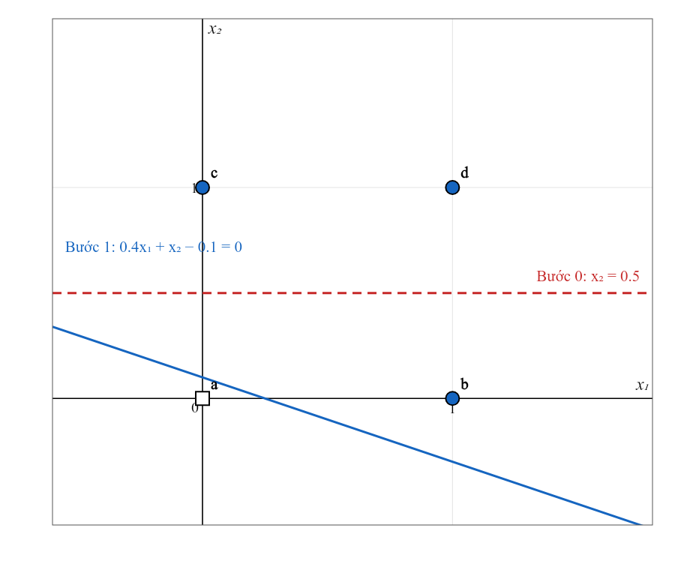
Hình 8. Đường phân lớp qua các bước: bước 0 (nét đứt) và bước 1 (nét liền)

Câu 4. Huấn luyện perceptron cho hàm AND
Thiết kế. Perceptron có hai đầu vào x₁, x₂ ∈ {0, 1}, trọng số ban đầu w₁ = 0.3, w₂ = −0.2, ngưỡng θ = 0.4 và hàm kích hoạt bước:
Y = Step(x₁w₁ + x₂w₂ − θ), Step(z) = 1 nếu z ≥ 0, Step(z) = 0 nếu z < 0
Sau mỗi mẫu, sai số e = Y_{d} − Y được dùng để cập nhật trọng số theo luật Δwᵢ = α·e·xᵢ với α = 0.2. Theo đề bài, ngưỡng θ được giữ cố định, chỉ có w₁ và w₂ thay đổi. Các mẫu được đưa vào theo thứ tự của bảng chân trị: (0,0), (0,1), (1,0), (1,1); quá trình dừng khi có một epoch không phát sinh sai số nào.
Bảng 5. Quá trình huấn luyện perceptron AND qua các epoch
Epoch | x₁ | x₂ | Y_{d} | w₁ trước | w₂ trước | z | Y | Sai số e | w₁ sau | w₂ sau | Trạng thái
1 | 0 | 0 | 0 | 0.3 | −0.2 | −0.4 | 0 | 0 | 0.3 | −0.2 | Giữ nguyên
1 | 0 | 1 | 0 | 0.3 | −0.2 | −0.6 | 0 | 0 | 0.3 | −0.2 | Giữ nguyên
1 | 1 | 0 | 0 | 0.3 | −0.2 | −0.1 | 0 | 0 | 0.3 | −0.2 | Giữ nguyên
1 | 1 | 1 | 1 | 0.3 | −0.2 | −0.3 | 0 | +1 | 0.5 | 0.0 | Cập nhật
2 | 0 | 0 | 0 | 0.5 | 0.0 | −0.4 | 0 | 0 | 0.5 | 0.0 | Giữ nguyên
2 | 0 | 1 | 0 | 0.5 | 0.0 | −0.4 | 0 | 0 | 0.5 | 0.0 | Giữ nguyên
2 | 1 | 0 | 0 | 0.5 | 0.0 | 0.1 | 1 | −1 | 0.3 | 0.0 | Cập nhật
2 | 1 | 1 | 1 | 0.3 | 0.0 | −0.1 | 0 | +1 | 0.5 | 0.2 | Cập nhật
3 | 0 | 0 | 0 | 0.5 | 0.2 | −0.4 | 0 | 0 | 0.5 | 0.2 | Giữ nguyên
3 | 0 | 1 | 0 | 0.5 | 0.2 | −0.2 | 0 | 0 | 0.5 | 0.2 | Giữ nguyên
3 | 1 | 0 | 0 | 0.5 | 0.2 | 0.1 | 1 | −1 | 0.3 | 0.2 | Cập nhật
3 | 1 | 1 | 1 | 0.3 | 0.2 | 0.1 | 1 | 0 | 0.3 | 0.2 | Giữ nguyên
4 | 0 | 0 | 0 | 0.3 | 0.2 | −0.4 | 0 | 0 | 0.3 | 0.2 | Giữ nguyên
4 | 0 | 1 | 0 | 0.3 | 0.2 | −0.2 | 0 | 0 | 0.3 | 0.2 | Giữ nguyên
4 | 1 | 0 | 0 | 0.3 | 0.2 | −0.1 | 0 | 0 | 0.3 | 0.2 | Giữ nguyên
4 | 1 | 1 | 1 | 0.3 | 0.2 | 0.1 | 1 | 0 | 0.3 | 0.2 | Giữ nguyên

Ghi chú: z = x₁w₁ + x₂w₂ − θ được tính với trọng số trước khi cập nhật; các dòng tô vàng là các lần trọng số thay đổi.
Diễn biến qua các epoch.
- Epoch 1: ba mẫu đầu cho Y = 0, đúng với mong muốn. Ở mẫu (1, 1), z = 0.3 − 0.2 − 0.4 = −0.3 nên Y = 0 trong khi Y_{d} = 1, sai số e = +1. Cả hai trọng số cùng tăng 0.2, thành w₁ = 0.5, w₂ = 0.0.
- Epoch 2: mẫu (1, 0) cho z = 0.5 − 0.4 = 0.1 ≥ 0 nên Y = 1, sai số e = −1, w₁ giảm về 0.3. Ngay sau đó mẫu (1, 1) cho z = −0.1, lại sai với e = +1, trọng số thành w₁ = 0.5, w₂ = 0.2.
- Epoch 3: mẫu (1, 0) tiếp tục bị kích hoạt nhầm (z = 0.1), w₁ giảm còn 0.3. Mẫu (1, 1) lúc này cho z = 0.3 + 0.2 − 0.4 = 0.1, Y = 1, đúng.
- Epoch 4: cả bốn mẫu đều cho đầu ra đúng, không còn cập nhật nào, quá trình huấn luyện kết thúc.
Có thể thấy trong epoch 2 và 3, trọng số w₁ dao động qua lại giữa 0.5 và 0.3: mẫu (1, 0) muốn w₁ nhỏ đi, mẫu (1, 1) lại muốn tổng w₁ + w₂ lớn lên. Vòng lặp chỉ thoát ra được khi w₂ tăng đủ để mẫu (1, 1) vượt ngưỡng mà không cần w₁ lớn.
Kết quả. Sau 4 epoch, perceptron hội tụ với
w₁ = 0.3, w₂ = 0.2, θ = 0.4, Y = Step(0.3x₁ + 0.2x₂ − 0.4)
Bảng 6. Kiểm tra perceptron AND sau huấn luyện
x₁ | x₂ | z = 0.3x₁ + 0.2x₂ − 0.4 | Y | Y_{d}
0 | 0 | −0.4 | 0 | 0
0 | 1 | −0.2 | 0 | 0
1 | 0 | −0.1 | 0 | 0
1 | 1 | 0.1 | 1 | 1

Ranh giới quyết định là đường thẳng 0.3x₁ + 0.2x₂ = 0.4, tức x₂ = 2 − 1.5x₁; chỉ có điểm (1, 1) nằm trong miền kích hoạt. Hai mẫu (1, 0) và (1, 1) chỉ cách ngưỡng 0.1, cho thấy ranh giới tìm được khá sát dữ liệu, điều thường gặp ở luật học perceptron.
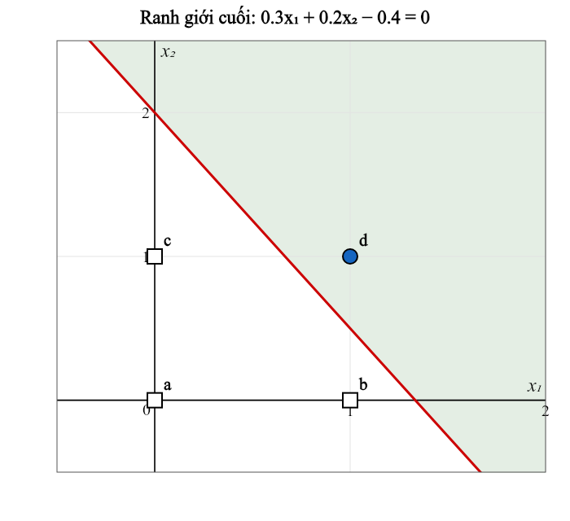
Hình 9. Ranh giới của perceptron AND sau khi huấn luyện

PHẦN 2. BÀI TẬP VỀ MẠNG NƠ-RON NHIỀU TẦNG
Quy ước đọc vector trọng số. Các phần tử trong vector trọng số được sắp theo thứ tự các nút trong hình vẽ, từ trên xuống. Với nơ-ron ẩn j (j = 1, 2, 3), wⱼ = [hệ số của x₁, hệ số của x₂, bias]ᵀ; với nơ-ron ra, w₄ = [hệ số của o₁, o₂, o₃, bias]ᵀ. Cách đọc này khớp với yêu cầu của Câu 2: hai bias bằng 1 ở tầng ẩn thuộc về nơ-ron 1 và nơ-ron 2, còn nơ-ron 3 có bias bằng 0.

Câu 1. Xác định miền kích hoạt của mạng nơ-ron
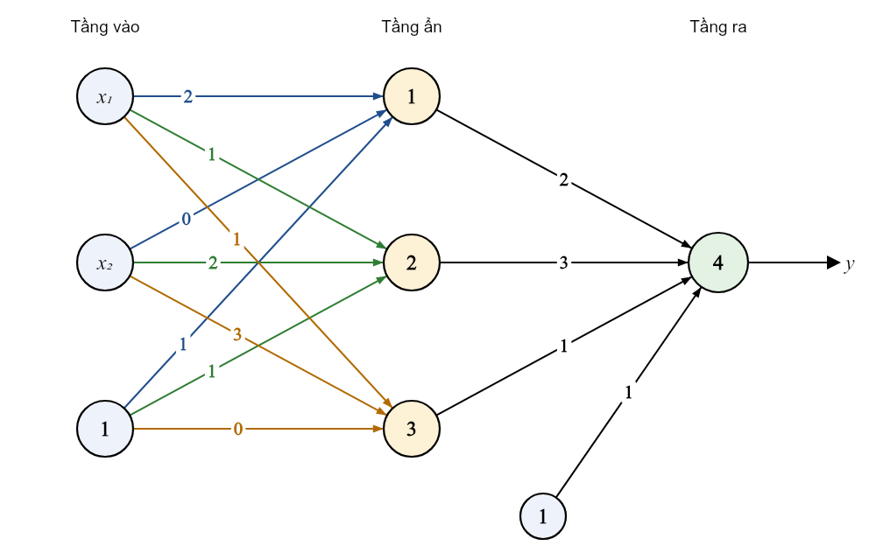
Hình 10. Mạng nơ-ron 3 tầng với các trọng số ban đầu

1) Tổng có trọng số tại từng nơ-ron
Tầng ẩn, với oⱼ = φ(vⱼ):
v₁ = 2x₁ + 0·x₂ + 1 = 2x₁ + 1
v₂ = x₁ + 2x₂ + 1
v₃ = x₁ + 3x₂ + 0 = x₁ + 3x₂
Tầng ra:
v₄ = 2o₁ + 3o₂ + o₃ + 1, y = φ(v₄)

2) Điều kiện để mạng được kích hoạt
Điều kiện kích hoạt của từng nơ-ron ẩn:
- o₁ = 1 ⇔ 2x₁ + 1 ≥ 0 ⇔ x₁ ≥ −0.5;
- o₂ = 1 ⇔ x₁ + 2x₂ + 1 ≥ 0 ⇔ x₂ ≥ −(x₁ + 1)/2;
- o₃ = 1 ⇔ x₁ + 3x₂ ≥ 0 ⇔ x₂ ≥ −x₁/3.
Mạng cho đầu ra bằng 1 khi v₄ ≥ 0. Vì o₁, o₂, o₃ chỉ nhận giá trị 0 hoặc 1, còn mọi trọng số của nơ-ron ra (kể cả bias) đều dương, nên giá trị nhỏ nhất của v₄ đạt được khi cả ba nơ-ron ẩn cùng tắt, lúc đó v₄ = 1. Bảng 7 liệt kê đủ tám tổ hợp.
Bảng 7. Giá trị v₄ theo trạng thái các nơ-ron ẩn
o₁ | o₂ | o₃ | v₄ = 2o₁ + 3o₂ + o₃ + 1 | y | Có xuất hiện trên mặt phẳng?
0 | 0 | 0 | 1 | 1 | Có
0 | 0 | 1 | 2 | 1 | Có
0 | 1 | 0 | 4 | 1 | Có
0 | 1 | 1 | 5 | 1 | Có
1 | 0 | 0 | 3 | 1 | Có
1 | 0 | 1 | 4 | 1 | Không
1 | 1 | 0 | 6 | 1 | Có
1 | 1 | 1 | 7 | 1 | Có

Kết luận: v₄ ≥ 1 > 0 với mọi (x₁, x₂), nên mạng luôn được kích hoạt, không có ràng buộc nào đối với x₁, x₂. Cột cuối của bảng cho biết tổ hợp (1, 0, 1) không xuất hiện: muốn o₂ = 0 và o₃ = 1 cùng lúc thì điểm phải nằm phía trên đường N3 nhưng phía dưới đường N2, điều này chỉ xảy ra khi x₁ < −3, trong khi o₁ = 1 lại đòi hỏi x₁ ≥ −0.5.

3) Biểu diễn miền kích hoạt
Ba đường thẳng N1: x₁ = −0.5, N2: x₁ + 2x₂ + 1 = 0 và N3: x₁ + 3x₂ = 0 chia mặt phẳng thành bảy miền, mỗi miền ứng với một mã (o₁, o₂, o₃). Hình 11 tô màu các miền theo giá trị v₄, màu càng đậm thì v₄ càng lớn. Mọi miền đều có v₄ ≥ 1, vì vậy miền kích hoạt của mạng là toàn bộ mặt phẳng.
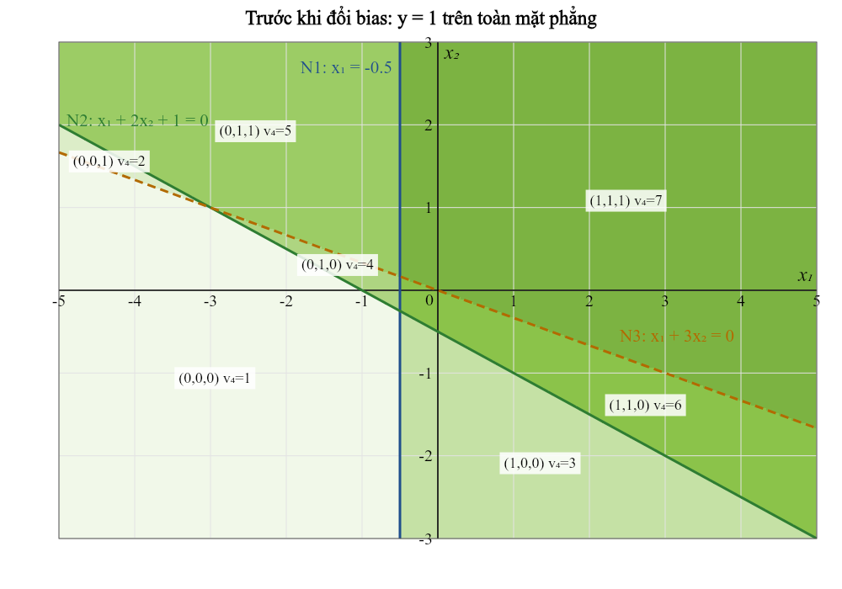
Hình 11. Phân hoạch mặt phẳng bởi ba nơ-ron ẩn và giá trị v₄ ở từng miền

4) Ý nghĩa hình học
Mỗi nơ-ron ẩn là một perceptron, nên nó chia mặt phẳng thành hai nửa bằng một đường thẳng. Tầng ẩn với ba nơ-ron do đó biến mỗi điểm (x₁, x₂) thành một mã nhị phân (o₁, o₂, o₃), cho biết điểm nằm ở phía nào của từng đường thẳng. Nơ-ron ra tiếp tục là một perceptron làm việc trên mã này; về mặt hình học, nó chọn ra một số miền trong bảy miền kể trên rồi gộp lại thành miền kích hoạt. Nhờ cơ chế đó, mạng hai tầng có thể tạo ra những miền mà một perceptron đơn không tạo được, chẳng hạn một tam giác hay một miền lồi nhiều cạnh.
Tuy nhiên, với bộ trọng số đã cho, khả năng này không được sử dụng. Trọng số và bias của nơ-ron ra đều dương nên nơ-ron ra luôn ở trạng thái bão hòa, mạng tương đương với hàm hằng y = 1 và không có ranh giới quyết định. Để thấy rõ vai trò của tầng ra, giả sử thay bias của nơ-ron 4 bằng −6: khi đó y = 1 khi và chỉ khi 2o₁ + 3o₂ + o₃ ≥ 6, chỉ thỏa khi o₁ = o₂ = o₃ = 1. Miền kích hoạt lúc này là giao của ba nửa mặt phẳng (miền tô đậm nhất trên Hình 11), một miền lồi thật sự.

Câu 2. Khảo sát ảnh hưởng của trọng số bias

1) Vector trọng số sau khi thay đổi bias
Các bias bằng 1 ở tầng ẩn (thuộc nơ-ron 1 và 2) được đổi thành −1. Bias của nơ-ron 3 bằng 0 nên không thuộc diện thay đổi; vector của nơ-ron ra giữ nguyên:
w₁ = [2, 0, −1]ᵀ, w₂ = [1, 2, −1]ᵀ, w₃ = [1, 3, 0]ᵀ, w₄ = [2, 3, 1, 1]ᵀ
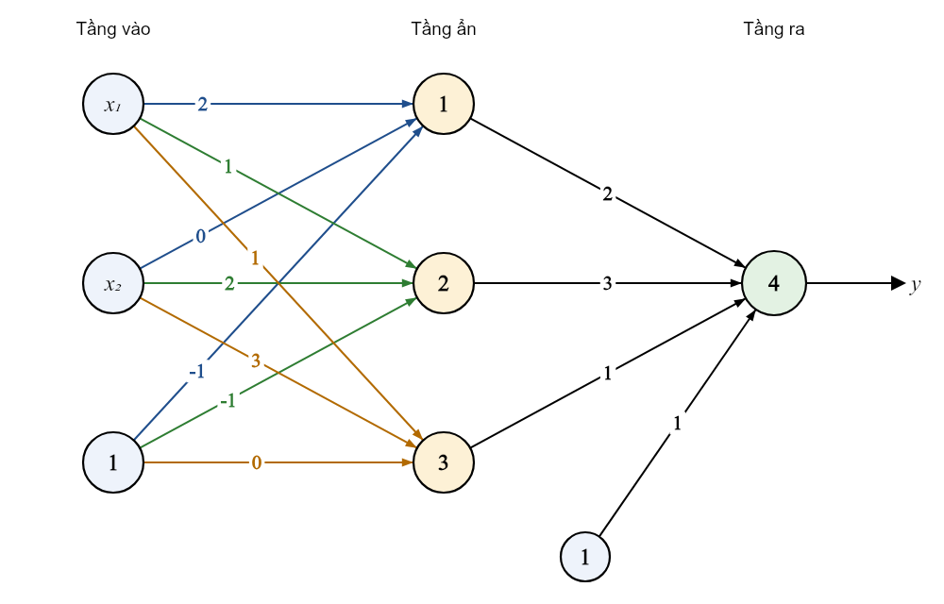
Hình 12. Mạng nơ-ron sau khi đổi bias tầng ẩn

2) Biểu thức tính toán và điều kiện kích hoạt mới
Bảng 8. Biểu thức và điều kiện kích hoạt của từng nơ-ron sau khi đổi bias
Nơ-ron | Tổng có trọng số | Điều kiện kích hoạt (đầu ra = 1)
1 | v₁ = 2x₁ − 1 | x₁ ≥ 0.5
2 | v₂ = x₁ + 2x₂ − 1 | x₂ ≥ (1 − x₁)/2
3 | v₃ = x₁ + 3x₂ | x₂ ≥ −x₁/3 (không đổi)
4 | v₄ = 2o₁ + 3o₂ + o₃ + 1 | v₄ ≥ 0

3) Miền giá trị (x₁, x₂) cho đầu ra bằng 1
Nơ-ron ra không thay đổi, nên lập luận ở Câu 1 vẫn đúng: v₄ ≥ 1 với mọi tổ hợp (o₁, o₂, o₃). Do đó đầu ra của mạng bằng 1 với mọi (x₁, x₂) ∈ ℝ², miền kích hoạt vẫn là toàn bộ mặt phẳng.

4) Miền kích hoạt mới
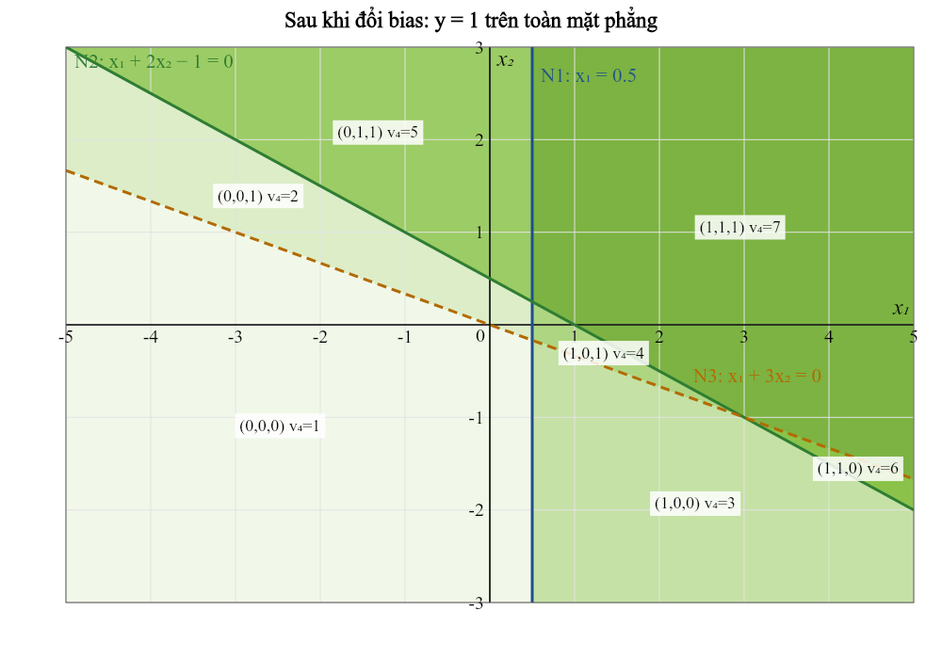
Hình 13. Phân hoạch mặt phẳng sau khi đổi bias và giá trị v₄ ở từng miền

5) So sánh và nhận xét vai trò của bias
Bảng 9. So sánh ranh giới trước và sau khi đổi bias
Nơ-ron | Trước | Sau | Thay đổi
1 | x₁ = −0.5 | x₁ = 0.5 | Tịnh tiến sang phải 1 đơn vị
2 | x₁ + 2x₂ + 1 = 0 | x₁ + 2x₂ − 1 = 0 | Tịnh tiến song song, giao Oy từ −0.5 lên 0.5
3 | x₁ + 3x₂ = 0 | x₁ + 3x₂ = 0 | Không đổi
Mạng | y = 1 trên ℝ² | y = 1 trên ℝ² | Không đổi

Ở tầng ẩn, việc đổi bias làm các ranh giới N1 và N2 tịnh tiến song song, hướng của chúng không đổi. Điều này đúng với mọi nơ-ron: vector (w₁, w₂) là vector pháp tuyến nên quyết định hướng của đường thẳng, còn khoảng cách có dấu từ gốc tọa độ đến đường thẳng bằng −b/‖w‖ chỉ phụ thuộc vào bias. Với nơ-ron 2, hai đường trước và sau cách nhau |1 − (−1)|/√5 ≈ 0.89 đơn vị.
Khi bias giảm từ 1 xuống −1, nơ-ron "khó" kích hoạt hơn: gốc tọa độ trước đây làm N1 và N2 kích hoạt, nay thì không. Cách phân hoạch mặt phẳng cũng thay đổi theo. Giao điểm của N2 và N3 dời từ (−3; 1) sang (3; −1), miền mang mã (0, 1, 0) biến mất và xuất hiện miền mới mang mã (1, 0, 1).
Dù vậy, miền kích hoạt của cả mạng không thay đổi, vì nơ-ron ra vẫn bão hòa và không phân biệt được các mã khác nhau. Từ đây rút ra nhận xét: bias là công cụ để dịch chuyển ranh giới quyết định mà không làm xoay nó, nhưng tác động của bias ở tầng ẩn chỉ thể hiện ra đầu ra khi tầng ra được thiết lập sao cho v₄ có thể đổi dấu.

Câu 3. Thiết kế mạng nơ-ron phân loại sinh viên

1) Biến đầu vào, đầu ra và vector trọng số
- Đầu vào: x₁ là điểm trung bình (thang 4), x₂ là điểm hạnh kiểm (thang 10), x₃ là điểm rèn luyện (thang 10).
- Đầu ra: y ∈ {0, 1}, trong đó y = 1 nghĩa là sinh viên đạt danh hiệu giỏi toàn diện, y = 0 là không đạt.
- Vector trọng số lấy trực tiếp từ công thức tính điểm danh hiệu: w = [2, 1, 1]ᵀ.

2) Thiết kế perceptron
Chỉ cần một nơ-ron duy nhất. Nơ-ron tính v = wᵀx + b = 2x₁ + x₂ + x₃ + b rồi đưa qua hàm kích hoạt bước. Tiêu chí D ≥ 24 được viết lại thành
2x₁ + x₂ + x₃ − 24 ≥ 0
đây đúng là dạng điều kiện kích hoạt của một perceptron.

3) Bias và hàm kích hoạt
b = −24, φ(v) = 1 nếu v ≥ 0; φ(v) = 0 nếu v < 0
Hàm bước được chọn với dấu "≥" để sinh viên có điểm danh hiệu đúng bằng 24 vẫn được xét đạt, khớp với dấu "≥" trong tiêu chí của nhà trường.

4) Sơ đồ kiến trúc mạng
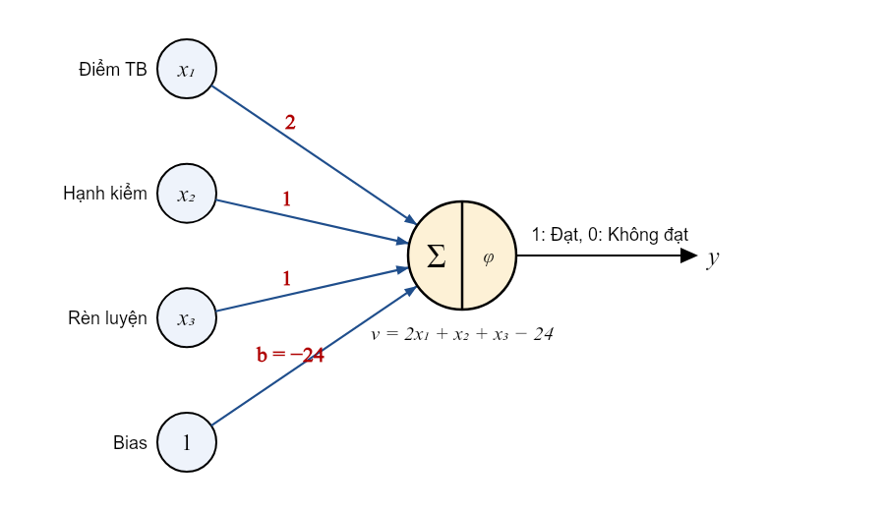
Hình 14. Perceptron phân loại sinh viên giỏi toàn diện

5) Đầu ra với ba sinh viên
Bảng 10. Kết quả phân loại ba sinh viên (b = −24)
Sinh viên | x₁ | x₂ | x₃ | D = 2x₁ + x₂ + x₃ | v = D − 24 | y | Kết luận
SV1 | 3.5 | 9 | 9 | 7 + 9 + 9 = 25 | 1 | 1 | Đạt
SV2 | 3.0 | 8 | 9 | 6 + 8 + 9 = 23 | −1 | 0 | Không đạt
SV3 | 4.0 | 10 | 10 | 8 + 10 + 10 = 28 | 4 | 1 | Đạt

SV1 vượt ngưỡng 1 điểm và SV3 đạt điểm tối đa nên cả hai được chọn. SV2 thiếu 1 điểm, chủ yếu do điểm trung bình 3.0 (sau khi nhân hệ số chỉ được 6 điểm) nên không đạt.

6) Vì sao một perceptron giải được bài toán này
Tiêu chí D ≥ 24 là một bất đẳng thức tuyến tính theo các biến đầu vào. Trong không gian ba chiều (x₁, x₂, x₃), tập sinh viên đạt và tập sinh viên không đạt được ngăn cách bởi mặt phẳng 2x₁ + x₂ + x₃ = 24, nghĩa là hai lớp khả tách tuyến tính. Perceptron đơn chính là một bộ phân lớp tuyến tính: lấy tổ hợp tuyến tính của đầu vào rồi so với ngưỡng. Vì vậy perceptron biểu diễn được chính xác quy tắc này, và trọng số có thể đặt trực tiếp từ công thức mà không cần huấn luyện.
Nếu tiêu chí thay đổi thành các điều kiện riêng lẻ, chẳng hạn "điểm trung bình ≥ 3.2 và hạnh kiểm ≥ 8 và rèn luyện ≥ 8", thì miền đạt sẽ là giao của ba nửa không gian. Miền này không còn là một nửa không gian, nên một perceptron không đủ, cần thêm tầng ẩn như mạng ở Câu 1 Phần 2.

Câu 4. Khảo sát sự thay đổi ranh giới phân loại

1) Tổng có trọng số với bias mới
Giữ nguyên trọng số đầu vào w = [2, 1, 1]ᵀ, gọi bias mới là b′:
v = 2x₁ + x₂ + x₃ + b′ = D + b′

2) Điều kiện phân loại theo bias mới
y = 1 ⇔ D + b′ ≥ 0 ⇔ D ≥ −b′
Như vậy ngưỡng điểm danh hiệu T = −b′. Vì 0 ≤ D ≤ 2·4 + 10 + 10 = 28, mọi b′ ≥ 0 khiến tất cả sinh viên đều đạt, còn mọi b′ < −28 khiến không ai đạt. Các giá trị bias có ý nghĩa nằm trong khoảng −28 ≤ b′ < 0.

3) Ba giá trị bias và ngưỡng tương ứng
Em chọn ba giá trị b′ = −22, −26 và −29, kèm giá trị gốc −24 để đối chiếu:
Bảng 11. Các giá trị bias và ngưỡng điểm danh hiệu
Bias b′ | Ngưỡng T = −b′ | Điều kiện đạt | Mức độ xét chọn
−22 | 22 | D ≥ 22 | Nới lỏng
−24 (gốc) | 24 | D ≥ 24 | Theo quy định
−26 | 26 | D ≥ 26 | Siết chặt
−29 | 29 | D ≥ 29 | Không ai đạt được (D tối đa = 28)

4) So sánh kết quả phân loại
Dùng lại dữ liệu ba sinh viên ở Câu 3 với D lần lượt bằng 25, 23 và 28:
Bảng 12. Kết quả phân loại theo từng giá trị bias
Bias b′ | SV1 (D = 25) | SV2 (D = 23) | SV3 (D = 28) | Số SV đạt
−22 | Đạt | Đạt | Đạt | 3
−24 (gốc) | Đạt | Không đạt | Đạt | 2
−26 | Không đạt | Không đạt | Đạt | 1
−29 | Không đạt | Không đạt | Không đạt | 0

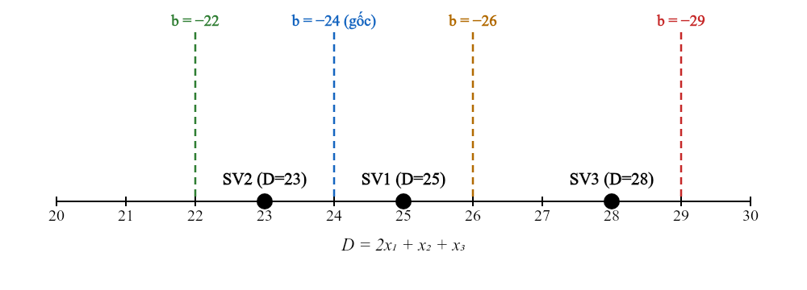
Hình 15. Vị trí điểm danh hiệu của ba sinh viên so với các ngưỡng

5) Nhận xét
Khi bias tăng (ít âm hơn), ngưỡng giảm và tập sinh viên được chọn mở rộng; khi bias giảm, ngưỡng tăng và tập được chọn thu hẹp. Các tập kết quả lồng vào nhau: {SV3} ⊂ {SV1, SV3} ⊂ {SV1, SV2, SV3}. Thứ hạng giữa các sinh viên theo D không hề thay đổi, bias chỉ quyết định "điểm cắt" nằm ở đâu trên thang xếp hạng đó.
Kết quả phân loại cũng không thay đổi liên tục theo bias mà chỉ nhảy khi ngưỡng đi qua điểm của một sinh viên nào đó (23, 25 hoặc 28). Ví dụ với b′ = −25, SV1 vẫn đạt vì D = 25 vừa chạm ngưỡng; chỉ cần b′ = −25.5 là SV1 bị loại.

6) Vai trò của bias
Trong bài toán này, bias bằng đúng âm của ngưỡng quyết định: b′ = −T. Trọng số đầu vào xác định hướng của mặt phẳng phân cách 2x₁ + x₂ + x₃ + b′ = 0, tức mức độ quan trọng tương đối giữa các tiêu chí (điểm trung bình được tính gấp đôi). Bias thì tịnh tiến mặt phẳng đó song song với chính nó, khoảng cách từ gốc tọa độ đến mặt phẳng là |b′|/√6. Nói cách khác, thay đổi bias tương ứng với việc nhà trường nâng hoặc hạ chỉ tiêu danh hiệu mà không phải sửa cách tính điểm.
Khi huấn luyện mạng nơ-ron, bias được xem như trọng số của một đầu vào luôn bằng 1 và được học cùng các trọng số khác. Nếu không có bias, mọi ranh giới quyết định đều buộc phải đi qua gốc tọa độ, khả năng biểu diễn của mạng sẽ bị hạn chế đáng kể.

KẾT LUẬN
Qua các bài tập, có thể rút ra ba ý chính. Thứ nhất, một perceptron đơn tương ứng với một đường thẳng (hoặc siêu phẳng) trong không gian đầu vào; thiết kế perceptron cho một ranh giới cho trước thực chất là viết phương trình ranh giới ở dạng tổng quát, và nó giải được mọi bài toán khả tách tuyến tính như AND, OR hay xét danh hiệu theo tổng điểm có trọng số. Thứ hai, luật học perceptron, ở dạng batch hay cập nhật theo từng mẫu, luôn hội tụ với dữ liệu khả tách tuyến tính, nhưng ranh giới thu được thường nằm sát dữ liệu chứ không phải ranh giới có lề lớn nhất. Thứ ba, trọng số đầu vào quyết định hướng của ranh giới còn bias quyết định vị trí; trong mạng nhiều tầng, thay đổi ở tầng ẩn chỉ ảnh hưởng tới quyết định cuối cùng khi tầng ra không bị bão hòa.

